**ПАМЯТКА**

**ДЕЙСТВИЙ ПРИ ПОЖАРЕ НА АВТОТРАНСПОРТЕ**

Есть три наиболее важные вещи, которые надо всегда иметь в автомобиле: аптечку с медикаментами, огнетушитель и несинтетическую накидку.

Если автомобиль загорелся, то:

* остановите автомобиль и выключите двигатель;
* поставьте машину на тормоз и блокируйте колеса (неустойчивое положение может усугубить инцидент);
* выставьте сигналы на дорогу;
* займитесь жертвами (если имеются);
* вызовите помощь (медицинскую и техническую), пожарных, милицию;
* следите, чтобы не было утечки бензина: сигарета или даже маленький камешек способный вызвать трение, могут стать причиной пожара.

Огонь в автомобиле зарождается почти всегда под капотом мотора из-за разрыва трубопровода, подающего бензин, либо в результате загорания в карбюраторе или газовом баллоне. Первое, что необходимо сделать - это разъединить контакты, вытащив ключ из замка зажигания. Если машина работает на газе, закрываются два клапана, расположенные в багажнике на баке с топливом. После этого направить струю огнетушителя на основание пламени; если его нет – использовать песок, землю, накидку, одежду. Эффективен также пакет с водой, брошенный с силой на объятые пламенем части автомобиля.

**Далее:**

* если пожар затронул только карбюратор, достаточно включить мотор на максимальные обороты, что поможет потушить огонь;
* если есть раненые, их необходимо отнести в безопасное место;
* если огонь охватил заднюю часть машины, где находится бензобак, единственное, что остается сделать – это быстро удалиться от машины.

Сцены из фильмов, где взрывается автомобиль, в жизни довольно редки; это может произойти, если бензобак почти пустой или машина работает на газовой установке;

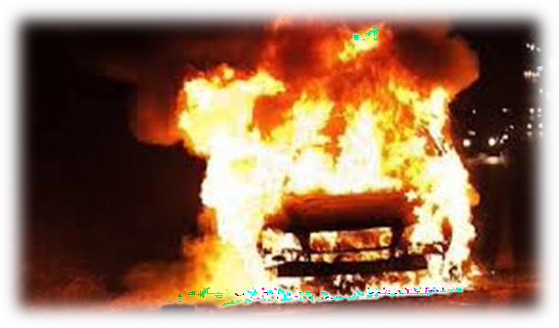- если пожар охватил салон автомобиля, знайте: опасность велика, огонь быстро

распространяется по обивке, состоящей из ткани, пластика.